|  |  |
| --- | --- |
| UBND THÀNH PHỐ THỦ ĐỨC **TRƯỜNG THCS LONG BÌNH**  **BỘ SGK CHÂN TRỜI SÁNG TẠO**  *(Đề gồm 02 trang)* | **ĐỀ THAM KHẢO GIỮA HỌC KỲ 1**  **NĂM HỌC: 2024 – 2025**  **MÔN: TOÁN 9**  **Thời gian: 90 phút** *(không kể thời gian phát đề)* |

**Bài 1. ( 1.0 đ)**

a) Cho phương trình bậc nhất hai ẩn: . Hãy xác định hệ số a, b, c

b) Cho hệ hai phương trình bậc nhất hai ẩn: . Hãy xác định hệ số .

**Bài 2. (1.0 đ)**

Trong các cặp số và , cặp nào là nghiệm của hệ phương trình

. Vì sao?

**Bài 3. (1.0 đ)**

Cho tam giác ABC vuông tại B. Viết các tỉ số lượng giác của góc nhọn C.

**Bài 4. (1.0 đ)**

Hãy viết các tỉ số lượng giác sau thành tỉ số lượng giác của góc nhỏ hơn 450

1.  sin 600 b) tan 750

**Bài 5. (1.0 đ)**

1. Cho hình vẽ, tính độ dài cạnh AC (*làm tròn kết quả đến hàng phần trăm*)



1. Cho hình vẽ, tính số đo góc C (*làm tròn kết quả đến phút*)

**Bài 6. ( 1.0 đ)**

Tính độ dài đoạn thẳng HB và HC (*làm tròn kết quả độ dài đến hàng phần mười*)

**Bài 7. (1.0 đ)**

Mô tả vị trí tương đối của mỗi cặp đường tròn trong hình sau

**Bài 8. (1.0 đ)**

Giải phương trình, hệ phương trình sau (không dùng MTCT ra đáp số):

a) 

b)

**Bài 9. (0.5 đ)**

Cân bằng phương trình hóa học sau: 

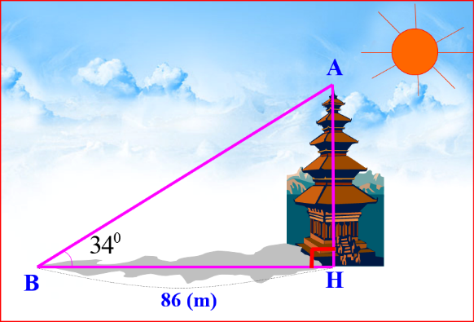**Bài 10. (0.5 đ)**

Các tia nắng mặt trời tạo với mặt đất một góc xấp xỉ bằng 340 và bóng của một tháp trên mặt đất dài 86(m). Tính chiều cao của tháp (*làm tròn đến hàng đơn vị của mét*).

**Bài 11. (1.0 đ)**

Có 45 người gồm kĩ sư và luật sư, tuổi trung bình của họ là 40. Tính số kĩ sư, số luật sư, biết rằng tuổi trung bình của các kĩ sư là 35, tuổi trung bình của các luật sư là 50.

**---- HẾT ----**

|  |  |
| --- | --- |
| UBND THÀNH PHỐ THỦ ĐỨC  **TRƯỜNG THCS LONG BÌNH** | **HƯỚNG DẪN CHẤM**  **ĐỀ KIỂM TRA GIỮA HỌC KÌ I**  **MÔN TOÁN 9**  **Năm học: 2024 – 2025** |
|  |  |

|  |  |  |
| --- | --- | --- |
| **Câu** | **Nội dung đáp án** | **Thang điểm** |
| **Bài 1 (1.0 điểm)** | **a)** | 0.5 |
| **b)** | 0.5 |
| **Bài 2 (1.0 điểm)** |  |  |
| Cặp số không là nghiệm của hệ phương trình vì | 0.5 |
| Cặp số không là nghiệm của hệ phương trình vì | 0.5 |
| **Bài 3 (1.0 điểm)** |  |  |
|  | 0.25 x 4 |
| **Bài 4 (1.0 điểm)** |  |  |
|  | 0.5 |
|  | 0.5 |
| **Bài 5 (1.0 điểm)** |  |  |
|  | 0.5 |
|  | 0.5 |
| **Bài 6 (1.0 điểm)** |  | 0.5 |
|  | 0.5 |
| **Bài 7 (1.0 điểm)** | Đường tròn (O) và đường tròn (O’) cắt nhau  Đường tròn (O) và đường tròn (O’’) tiếp xúc ngoài  Đường tròn (O’) đựng đường tròn (O’’) | 0.5  0.25  0.25 |
| **Bài 8 (1.0 điểm)** | Vậy hệ phương trình có nghiệm duy nhất là: | 0.25  0.25 |
| Điều kiện xác định:  và | 0.25  0.25 |
| **Bài 9 (0.5 điểm)** | Gọi **x, y** lần lượt là hệ số của Fe3O4 và O2 thỏa mãn cân bằng phương trình hóa học    Cân bằng số nguyên tử Fe, số nguyên tử O ở hai vế ta có hệ phương trình:    Giải hệ phương trình ta được:  Đưa các hệ số vào phương trình hóa học, ta có:    Do các hệ số của phương trình hóa học phải là số nguyên nên nhân hai vế của phương trình hóa học trên với 6, ta có: | 0.25  0.25 |
| **Bài 10 (0.5 điểm)** | Tam giác AHB vuông tại H có:        Vậy chiều cao của tháp 58 mét. | 0.5 |
| **Bài 11 (1.0 điểm)** | Gọi số kĩ sư là *x* (người), số luật sư là y (người),  Có 45 người gồm kĩ sư và luật sư ta có phương trình: x + y = 45 (1)  Tổng số tuổi của kĩ sư là 35*x*, tổng số tuổi của luật sư là 50y, tuổi trung bình của họ là 40, ta có phương trình:    Từ (1) và (2) ta có hệ phương trình:    Giải hệ phương trình ta được:  (thỏa mãn)  Vậy số kĩ sư là 30 (người), số luật sư là 15 (người) | 0.25  0.25  0.25  0.25 |

**----- HẾT -----**